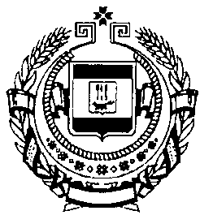

Министерство финансов Республики Мордовия

П Р И К А З

______________ 2015 года №_______
Саранск

О внесении изменений в Приказ Министерства финансов Республики Мордовия от 26.05.2014 № 68 «О создании Общественного совета при Министерстве финансов Республики Мордовия»

В соответствии с Федеральным законом от 21.07.2014 № 212-ФЗ «Об основах общественного контроля в Российской Федерации», приказываю:

- Внести в Положение об Общественном совете при Министерстве финансов Республики Мордовия, утвержденное Приказом Министерства финансов Республики Мордовия от 26.05.2014 № 68 «О создании Общественного совета при Министерстве финансов Республики Мордовия», следующие изменения:

1) пункт 12 дополнить абзацем следующего содержания:
«обращаться в суд в защиту прав неопределенного круга лиц, прав и законных интересов общественных объединений и иных негосударственных некоммерческих организаций в случаях, предусмотренных федеральными законами.»;
2) пункт 13 изложить в следующей редакции:
«13. Член Совета обязан:
принимать участие в заседаниях лично, не передавая свои полномочия другим лицам;
в случае возникновения у него личной заинтересованности, которая приводит или может привести к конфликту интересов, проинформировать об этом Председателя Совета.»;
3) дополнить пунктами 21 и 22 следующего содержания:
«21. В целях информационного обеспечения общественного контроля, обеспечения его публичности и открытости, Советом может быть создан специальный сайт.
22. Члены совета обязаны обеспечивать конфиденциальность информации, доступ к которой ограничен в соответствии с федеральным законодательством и которая им стала известна в ходе осуществления деятельности Совета.».

2. Настоящий приказ вступает в силу со дня его официального опубликования.

Заместитель Председателя Правительства -

Министр финансов Республики Мордовия А.Ю. Симонов

